**Министерство науки и высшего образования**

**Российской Федерации Федеральное государственное бюджетное образовательное учреждение высшего образования**

**«Московский государственный технический университет имени Н.Э. Баумана**

**(национальный исследовательский университет)»**

**(МГТУ им. Н.Э. Баумана)**

**ФАКУЛЬТЕТ** «Информатика и системы управления»

**КАФЕДРА** «Программное обеспечение ЭВМ и информационные технологии (ИУ-7)»

## **Лабораторная работа № 2**

**Тема** Построение и программная реализация алгоритма многомерной интерполяции табличных функций.

**Студент** Сироткина П.Ю.

**Группа** ИУ7-46Б

## **Оценка (баллы)**

**Преподаватель** Градов В.М.

Москва, 2021 год

**Цель работы:** получение навыков построения алгоритма интерполяции таблично заданных функций двух переменных.

**Исходные данные**:

1. Таблица функции двух переменных (хранится в текстовом файле).
2. Степень аппроксимирующих полиномов (в программе значения фиксированы и пробегают значения от 1 до 3 для сравнения эффективности).
3. Значение аргументов х и у, для которых выполняется многомерная интерполяция (задаются в программе константами).

**Результат работы программы:** результат интерполяции z(x,y) при степенях полиномов 1,2,3 для x=1.5, y=1.5.

**Описание алгоритма:**

1. Вначале проводится интерполяция по одному из направлений х или у, возьмем для определенности х. Выполняется n_y + 1 одномерных интерполяций (для каждой итерации значение по у фиксируется, а значение х пробегает n_x значений, расположенных около исследуемого значения х). Таким образом вычисляются значения функции f(x, y_i).
2. Проводится одна одномерная интерполяция по второму направлению, в нашем случае по у, используя полученные значения функции.

**Код программы (представлены ключевые функции. Полный код в приложении к отчету):**

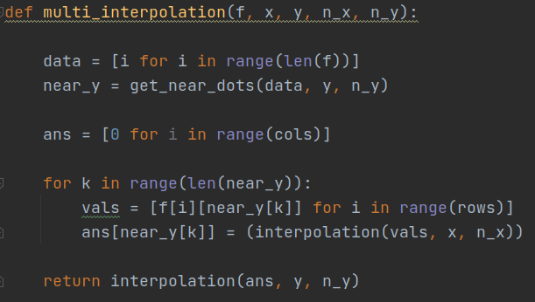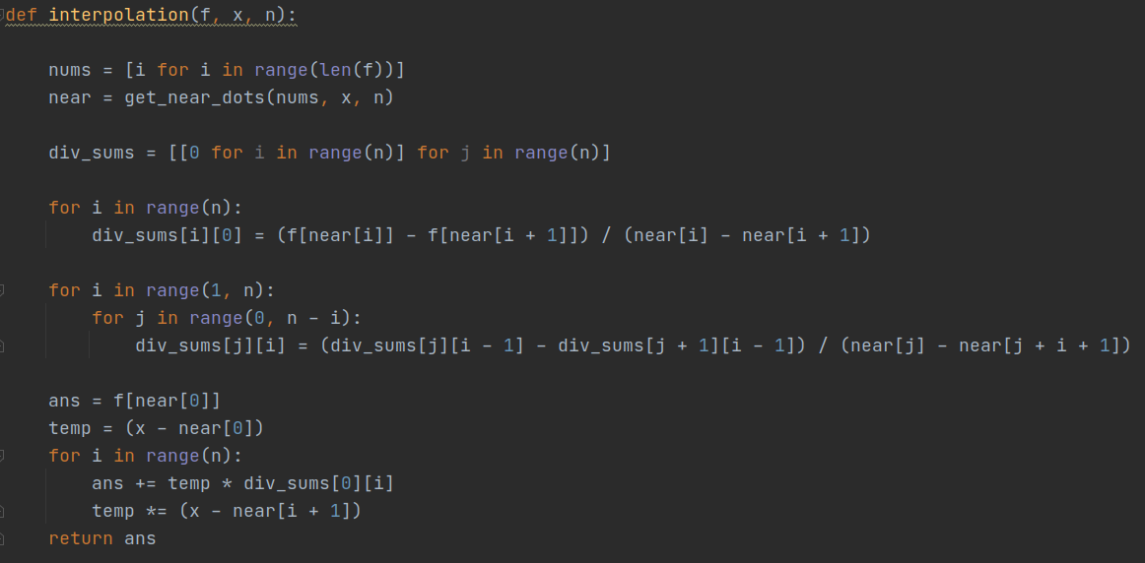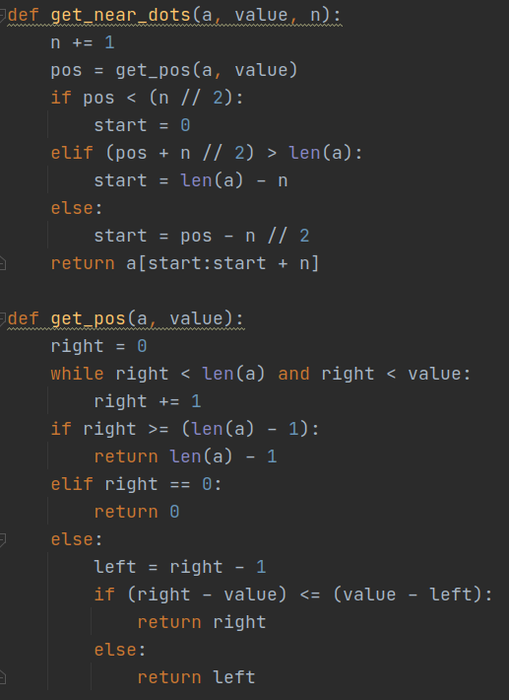

Результат работы при x = y = 1.5:

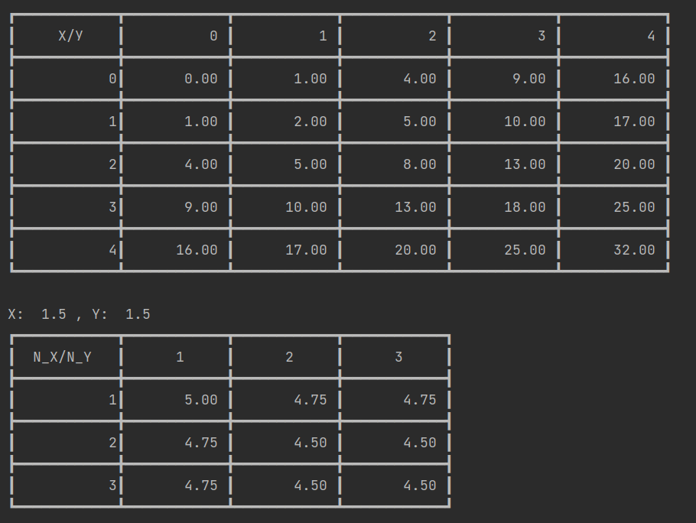

**Ответы на контрольные вопросы:**

***1. Пусть производящая функция таблицы суть z(x,y)=x ^ 2 +y ^ 2. Область определения по x и y 0-5 и 0-5. Шаги по переменным равны 1. Степени n_x = n_y =1, x=y=1.5. Приведите по шагам те значения функции, которые получаются в ходе последовательных интерполяций по строкам и столбцу.***

Таблица для наглядности: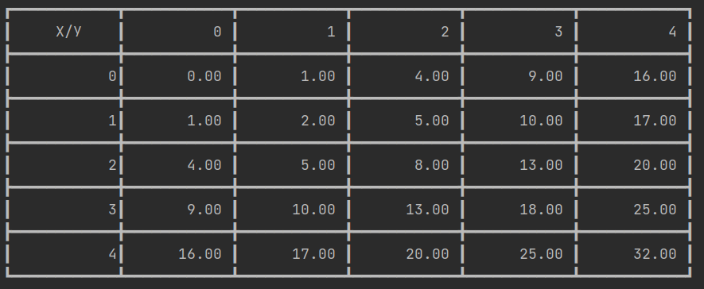

Интерполяцию начинаем по х. Аргумент по х = 1.5, n_x = 1, следовательно рассматриваем точки 1 и 2 по х. Аналогичная ситуация для у.

Зафиксируем у = 1.

|  |  |  |
| --- | --- | --- |
| х | z | Z(x0, x1, y0) |
| 1 | 2 | 3 |
| 2 | 5 | - |

Соответствующий полином: 2 + 3 * (x – 1) = 2 + 3 * 0.5 = 3.5

Зафиксируем у = 2.

|  |  |  |
| --- | --- | --- |
| х | z | Z(x0, x1, y1) |
| 1 | 5 | 3 |
| 2 | 8 | - |

Соответствующий полином: 5 + 3 * (х - 1) = 5 + 3 * 0.5 = 6.5

Таким образом, f(x, 1) ~= 3.5, f(x, 2) ~= 6.5

Теперь производится интерполяция по у.

|  |  |  |
| --- | --- | --- |
| y | z | Z(x0, y0, y1) |
| 1 | 3.5 | 3 |
| 2 | 6.5 | - |

Соответствующий полином: 3.5 + 3 * (у - 1) = 3.5 + 1.5 = 5

Получаем, что при x = y = 1.5, n_x = n_y = 1, f(x, y) ~= 5 (погрешность 0.5).

***2. Какова минимальная степень двумерного полинома, построенного на четырех узлах? На шести узлах?***

Четыре узла: минимальная - 0 (максимальная - 3 степень).

Шесть узлов: минимальная - 0 (максимальная - 5 степень).

***3. Предложите алгоритм двумерной интерполяции при хаотичном расположении узлов, т.е. когда таблицы функции на регулярной сетке нет, и метод последовательной интерполяции не работает. Какие имеются ограничения на расположение узлов при разных степенях полинома?***

Обычно ограничиваются интерполяционным многочленом первой степени: имеем z = a + bx + cy, и его коэффициенты находим по трем узлам, выбираемым в окрестности точки интерполяции: z_i = a + b * x_i  c * y_i , 0 <= i <= 2, здесь i - номер узла. Точно так же можно использовать полином второй степени , z_i = a +b*x_i + c*y_i + d * x_i ^ 2 + g*y_i ^2 +h * x_i * yi , 0 <= i <= 5. Понятно, что выбираются 6 узлов, ближайших к точке интерполяции.

Для интерполяции многочеленом P1(x,y) необходимо, чтобы узлы не лежали на прямой в плоскости (x, y). При интерполяции многочленом Pn(x, y) требуется, чтобы узлы не лежали на кривой n-го порядка.

***4. Пусть на каком-либо языке программирования написана функция, выполняющая интерполяцию по двум переменным. Опишите алгоритм использования этой функции для интерполяции по трем переменным.***

1. Задаются три аргумента и степени соответствующих полиномов.

2. Пусть имеем функцию F(x, y, z). Делаем двумерную интерполяцию для переменных (x, y) n_z раз. Записываем полученные значения F_i в массив, i = 0...n_z.

3. Проводим еще одну двумерную интерполяцию для получившегося массива по оставшемуся третьему аргументу. Находим искомое значение.

***5. Можно ли при последовательной интерполяции по разным направлениям использовать полиномы несовпадающих степеней или даже разные методы одномерной интерполяции, например, полином Ньютона и сплайн?***

Можно. Не имеет значения, в каком порядке выбирать направление для интерполирования с несовпадающими степенями, также можно использовать разные методы одномерной интерполяции - результат не изменится.

***6. Опишите алгоритм двумерной интерполяции на треугольной конфигурации узлов.***

Пусть f_a, f_b, f_c — значения функции f(x, y) в вершинах A, B, С некоторого треугольника, выбираемых в окрестности точки интерполяции.

Вычислить приближенное значение функции внутри этого треугольника можно с помощью билинейной функции f(x, y) ~= F(x, y) = ax + by + c, находя коэффициенты a, b, c из условий

a* x_a + b * y_a + c = f_a, a * x_b + b* y_b + c = f_b, a * x_c + b * y_c + c = f_c, где {x_a, y_a}, {x_b, y_b}, {x_c, y_c} - координаты вершин A, B, С.